Call or Mail and Collect – in drei Schritten zu neuer Lektüre:

Schritt 1: Auswahl

Mit Hilfe unseres Onlinekataloges können Sie sich über alle verfügbaren Medien informieren.
Klicken Sie einfach auf folgenden Link:
http://www.eopac.net/BGx432015

Über die Suchleiste können Sie im Katalog gezielt nach Titel, Autor oder auch Schlagwort suchen.
In der Ergebnisliste bedeutet grün, dass das Medium verfügbar ist, rot bedeutet, dass es gerade verliehen ist.

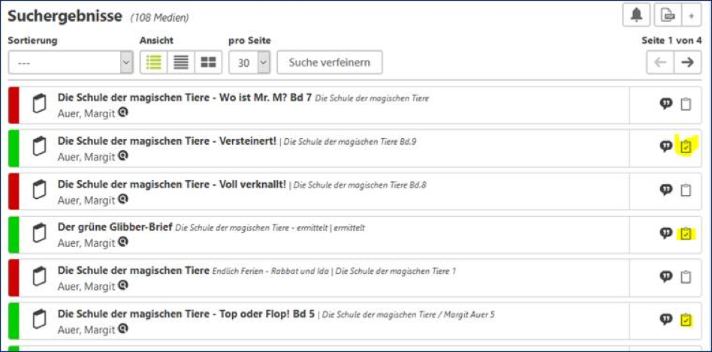
Mit einem Click auf das Merkzettelsymbol hinter dem Medium, können Sie dieses Ihrem Merkzettel hinzufügen, einen neuen Suchbefehl starten und ganz in Ruhe weiterstöbern.

Wenn Sie fertig sind mit Stöbern, geht es weiter mit Schritt 2.

Schritt 2: Bestellen

Um Medien zur Abholung zu bestellen, lassen Sie sich einfach Ihren Merkzettel anzeigen. Diesen können Sie uns dann einfach direkt zumailen,
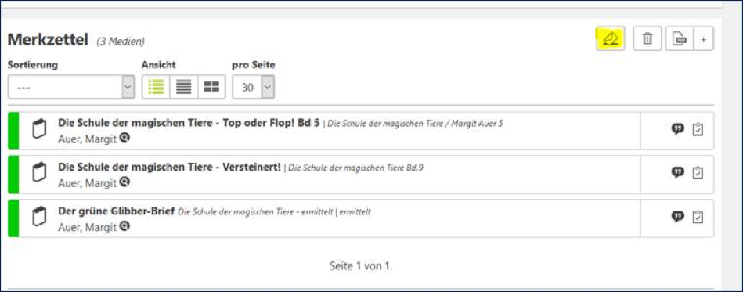
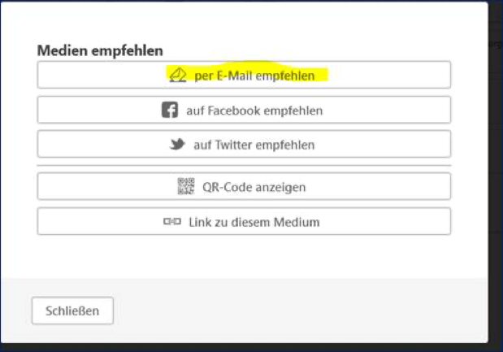
indem Sie auf das Mail-Icon gehen und dann im neuen Fenster „per Mail empfehlen“ auswählen:

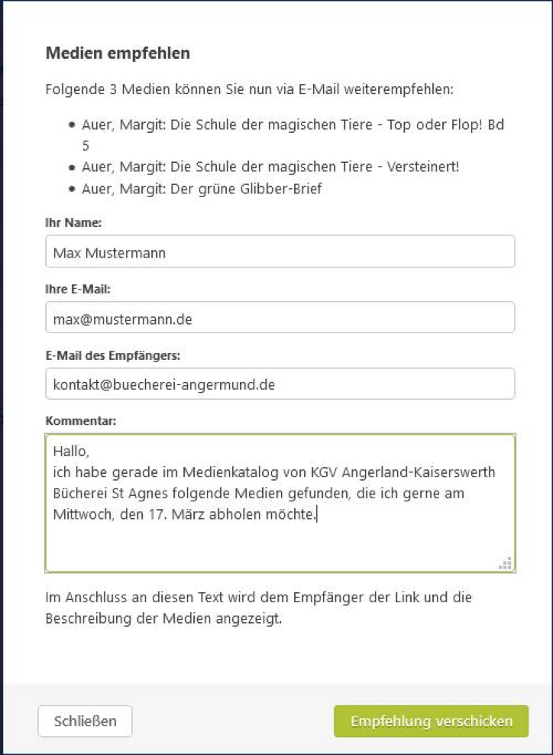
Im nächsten Fenster geben Sie dann bitte Ihren Namen und Ihre E-Mail-Adresse ein und senden das Ganze an:
kontakt@buecherei-angermund.de, gerne ergänzt um einen Hinweis, wann Sie die bestellten Medien abholen möchten.

Schritt 3: Abholen
Zur Abholung kommen Sie einfach zu unseren normalen Öffnungszeiten vorbei und wir halten dann die Medien für Sie bereit – einfach klingeln!
Darüber hinaus wird es vor der Tür auch wieder einen Korb für die Rückgabe von Medien geben.

Sie möchten sich lieber etwas empfehlen lassen – kein Problem, rufen Sie uns einfach während der Öffnungszeiten an oder schicken Sie uns eine Mail mit Ihren Vorstellungen und wir stellen Ihnen gerne etwas zusammen!

Wir hoffen, dass wir bald wieder die Türen für den normalen Bücherei-Betrieb öffnen können, aber solange freuen wir uns darauf, Sie kontaktlos mit neuem Lese-, Spiel- und Hörstoff zu versorgen.
Es gibt viel Neues zu entdecken!

Für eventuelle Rückfragen stehen wir Ihnen natürlich auch gerne telefonisch zu unseren Öffnungszeiten oder jederzeit per Mail zur Verfügung.

Ihr Bücherei-Team

Katholische öffentliche Bücherei St. Agnes Angermund
Graf-Engelbert-Str. 16a
40489 Düsseldorf
Telefon: 0203 93564068

Öffnungszeiten
Sonntag: 10:30 – 12:30 Uhr
Mittwoch: 16:00 – 18:00 Uhr

